

### **Seguimiento de la forma de trabajo**

**Líderes responsables del proyecto**

Alejandra Vanessa Martinez Maldonado (Business Analyst)

Ángel Edgar Aguilar Vazquez (Project Manager)

**Nombre del equipo**

BYTE FORTRESS

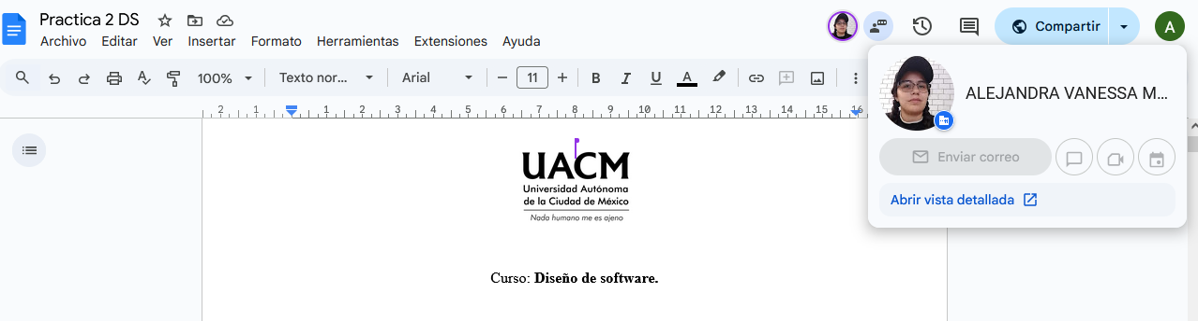

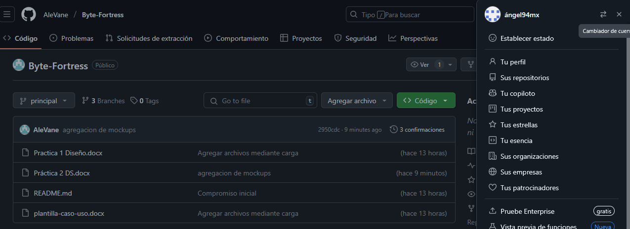

1. **Mantenimiento de documentación**

**Propuesta de Solución (Diseño inicial)**

[plantilla-caso-uso.pdf](http://plantilla-caso-uso.pdf)

***Casos de usos***

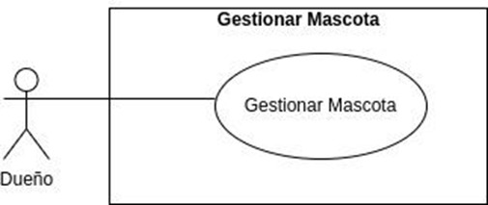

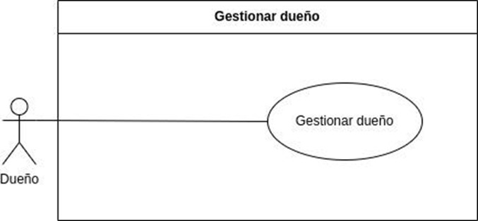

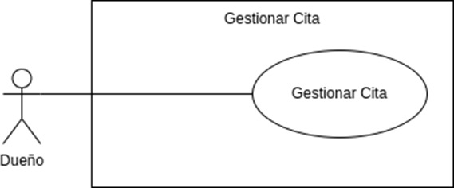

***Diagrama de clases***

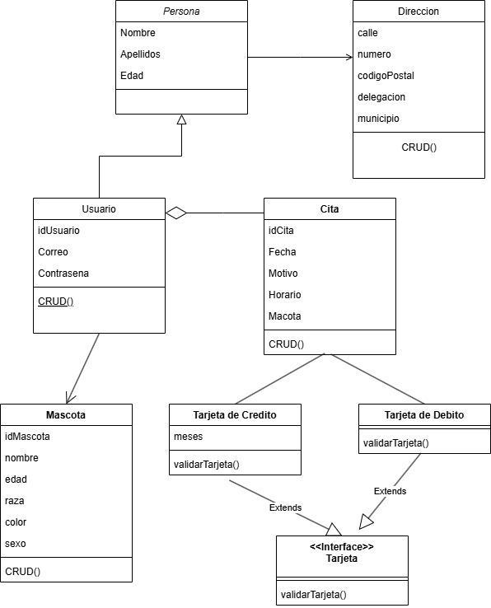

***Diagrama de estados***

*GESTIONAR DUEÑO*

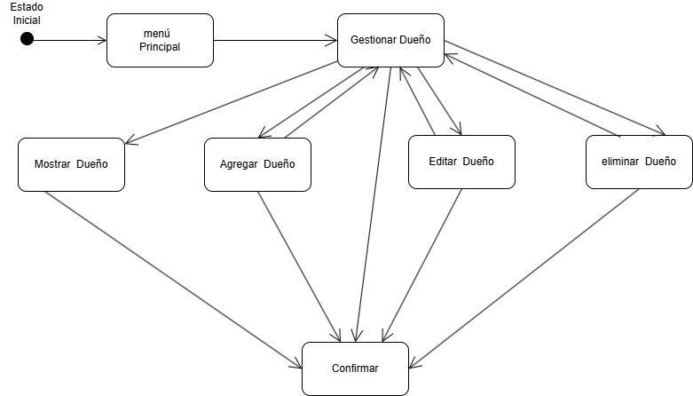

*GESTIONAR MASCOTA*

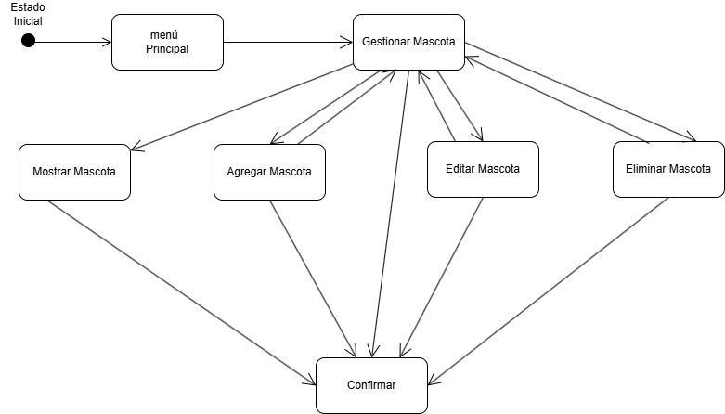

GESTIONAR CITA

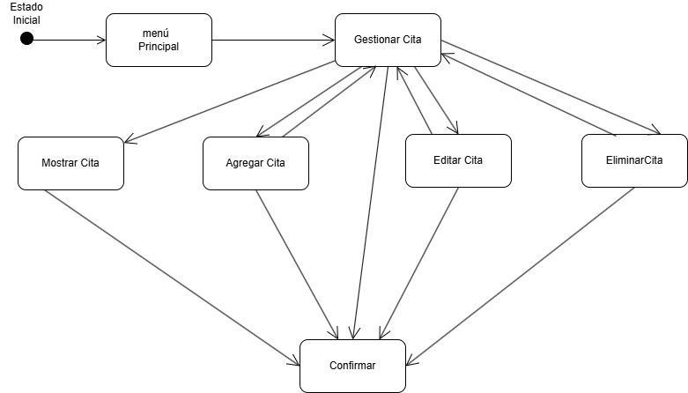

**Diagrama de secuencia**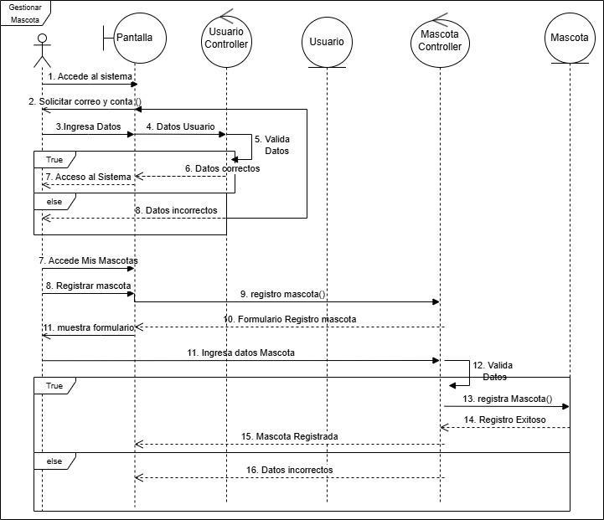

Diagrama de objetos cita

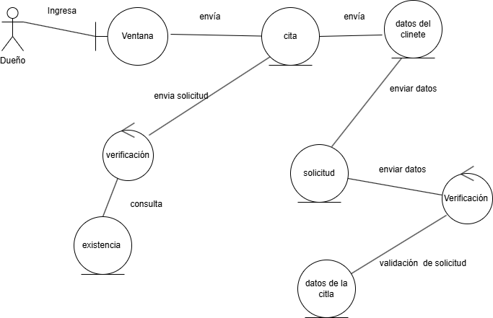

1. **Propuesta de uso e integración**

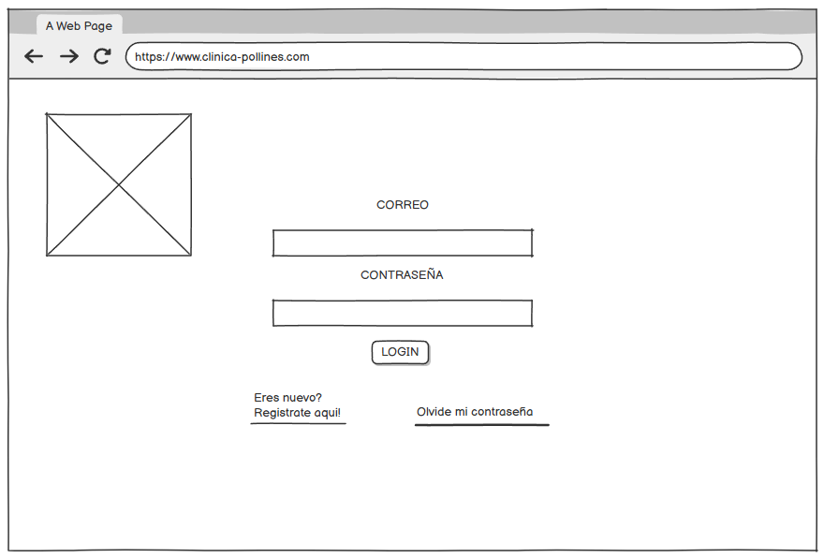

**Mockups**

Acceso:

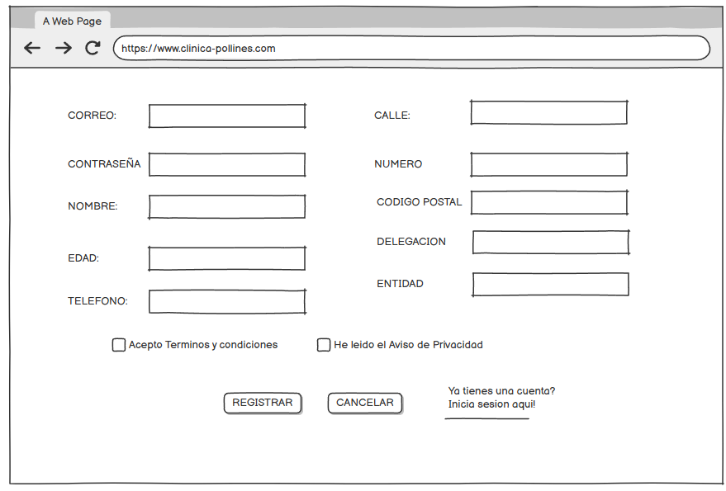

Registro:

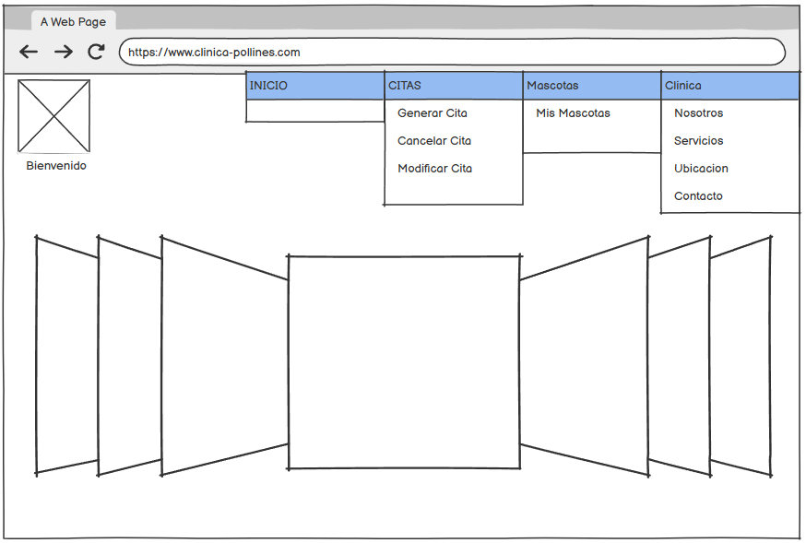

Menú:

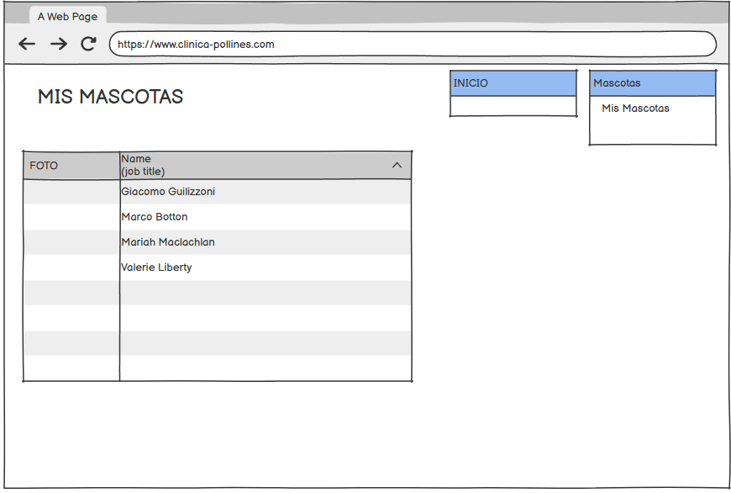

Perfil:

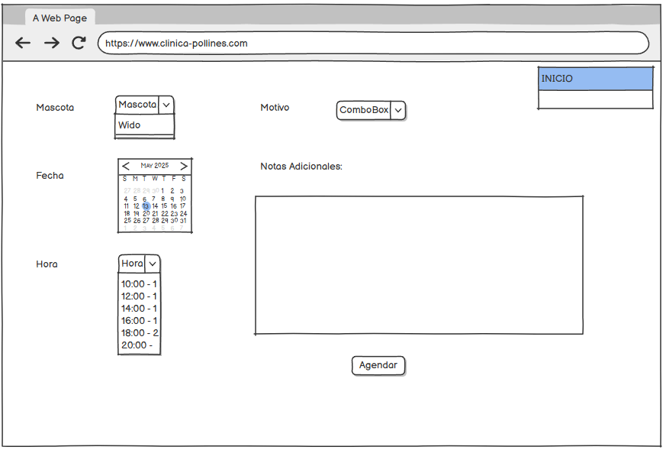

Generar Cita:

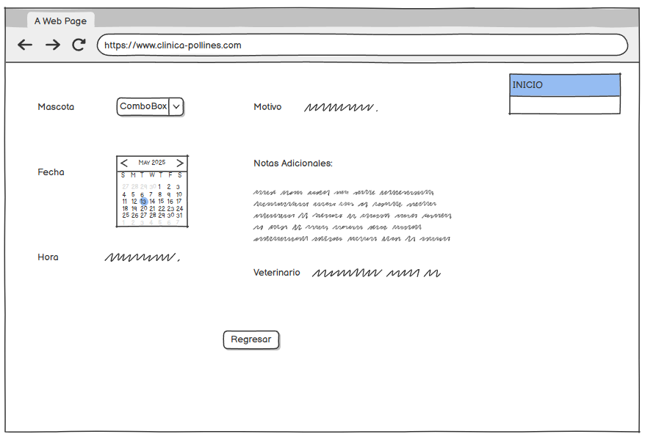

Consultar Cita:

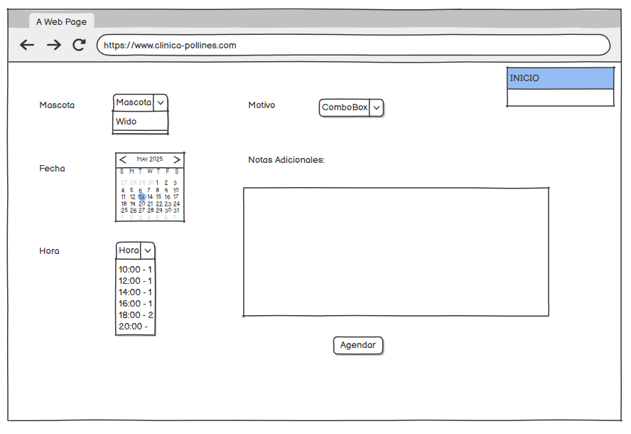

Editar Cita:

**4 Implementación de objetos principales**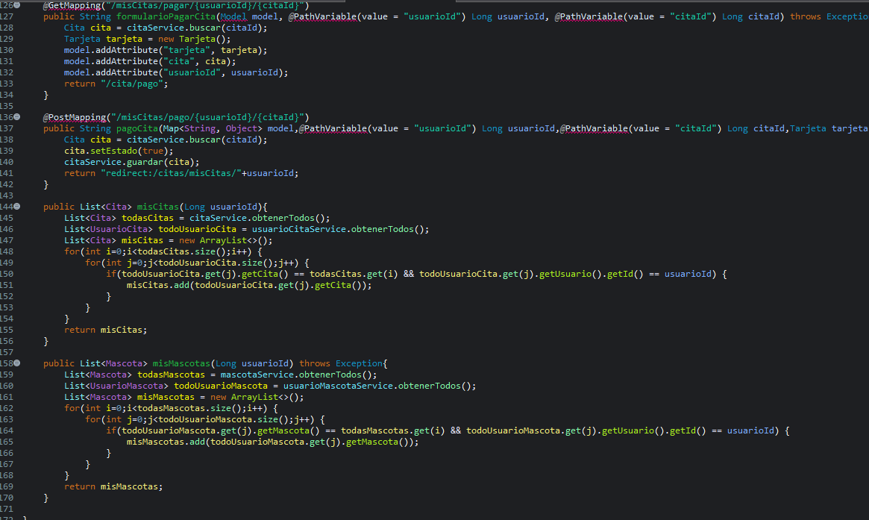

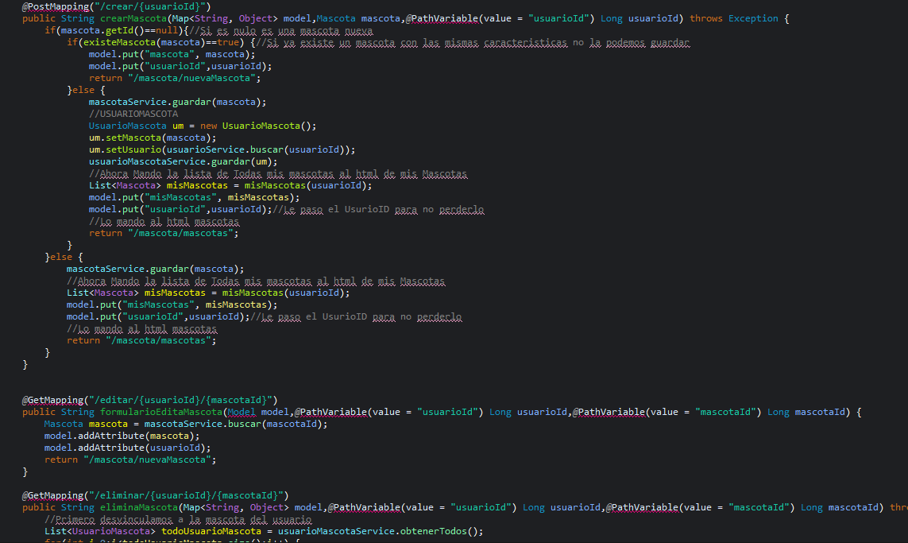

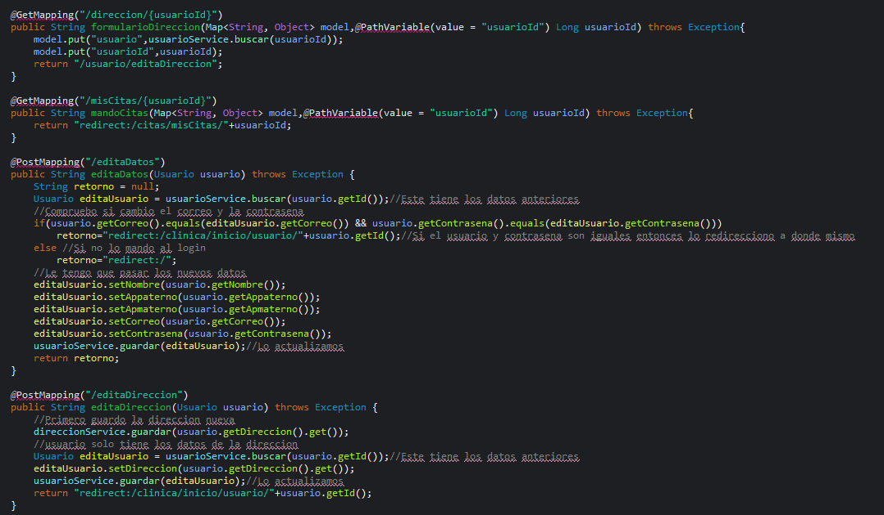

**Seguimiento del Trabajo**

Estado de las Alfas documentado en el punto 4. Progreso respecto a los estados definidos en la tabla con la sección 2.1 y metas de la sección 3.2.2.

Herramientas elegidas GitHub, whatsapp, Eclipse con JavaFX.

GITHUB

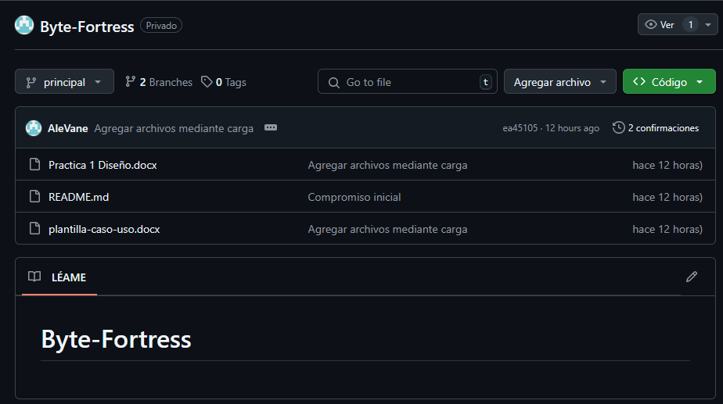

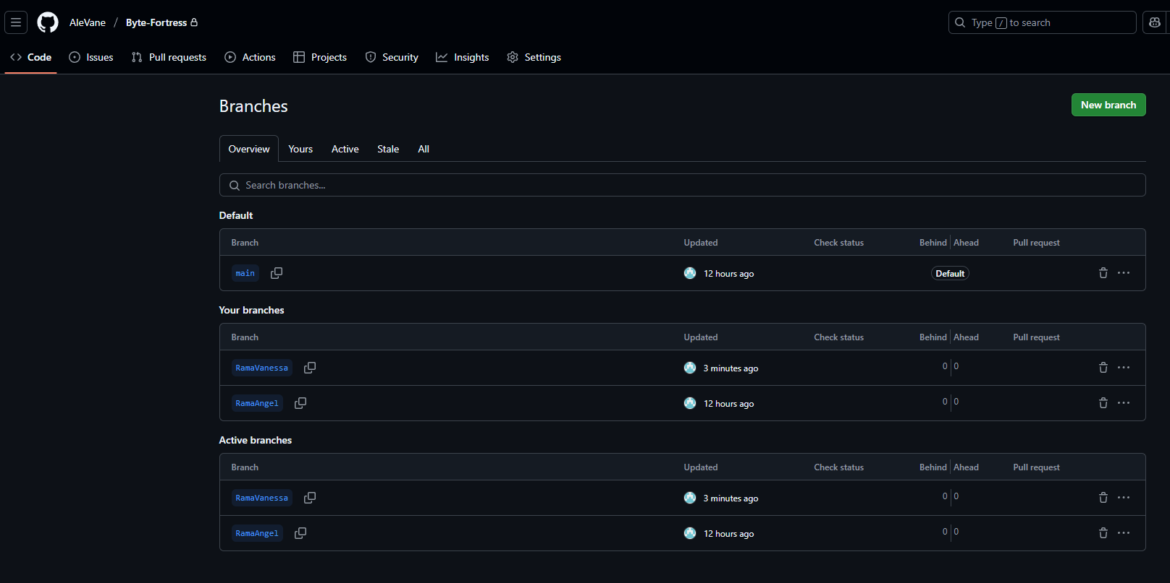

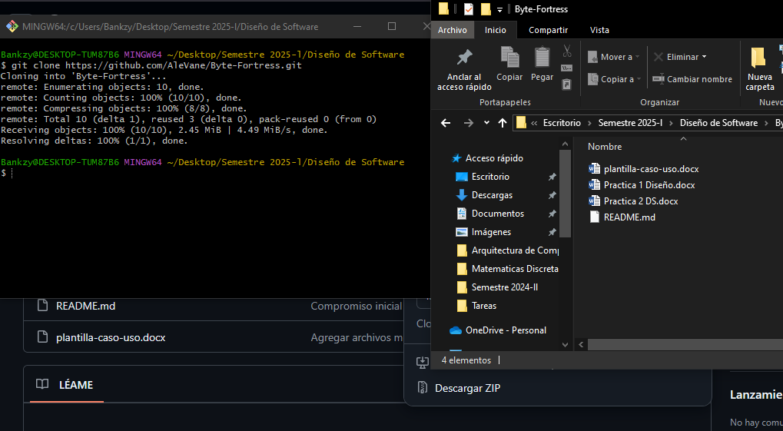

<https://github.com/AleVane/Byte-Fortress.git>

WHATSAPP

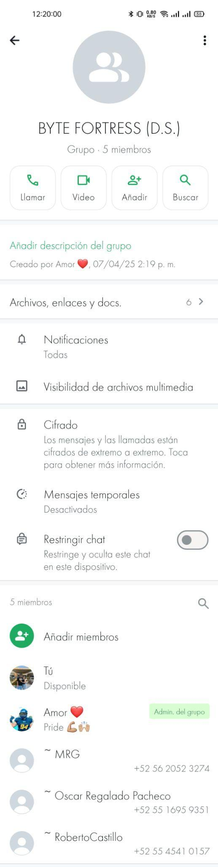

**Comentarios de la Etapa**

**Comentarios Generales del Equipo:**

El equipo tuvo problemas al hacer las tareas necesarias, por cada rol que se le asignó a cada miembro del equipo, al final concluimos que solo 2 integrantes están trabajando de manera equitativa.

**Implementación de objetos principales**

Dado que al equipo se le asignó una tarea, en esta no la pudieron concluir ya que tenían carga de trabajo, de igual forma solo dos integrantes del equipo estuvieron trabajando tanto en los repositorios como también en los cambios de documentación y el proyecto en general.

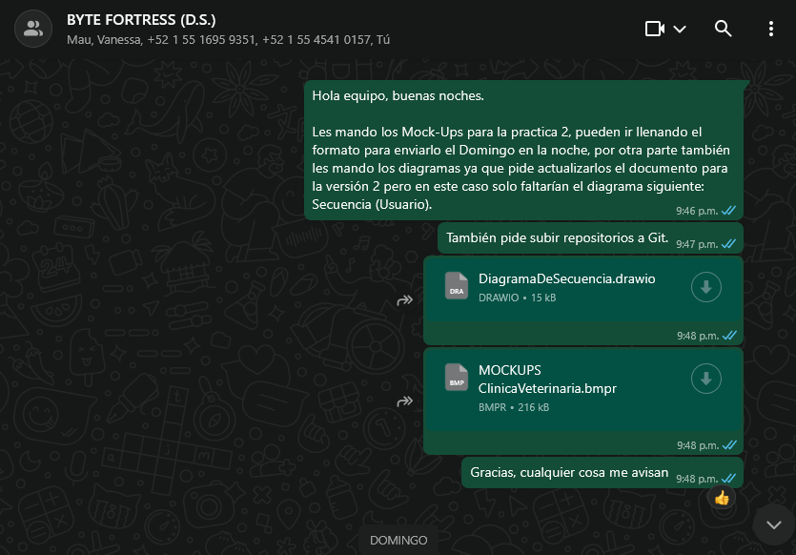

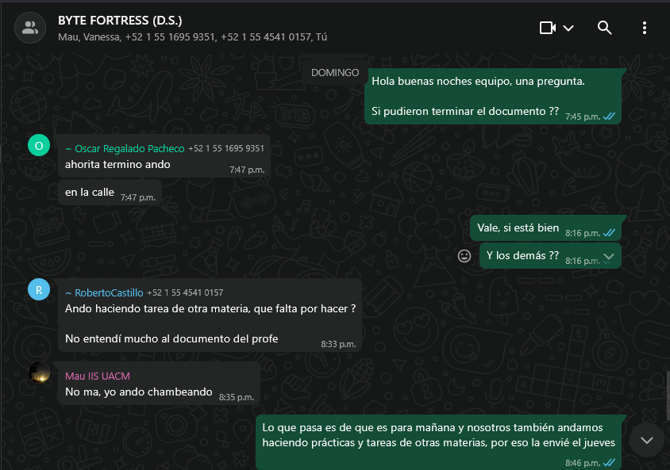

A continuación se presentarán las ramificaciones del proyecto hasta ahora.

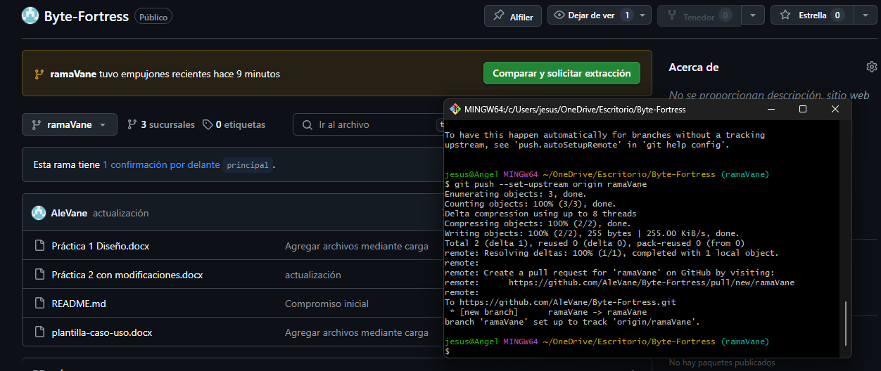

**Ramificación Vanessa**

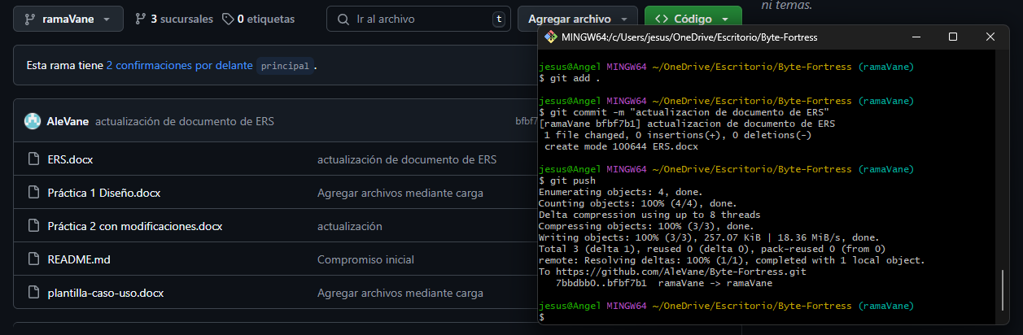

**Ramificacion Angel**

